Упражнения для глаз.

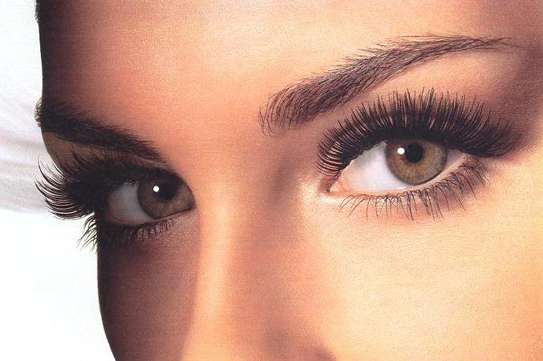

Комплекс упражнений гимнастики для глаз.

1. Быстро поморгать, закрыть глаза и посидеть спокойно, медленно считая до 5. Повторить 4-5 раз.
2. Крепко зажмурить глаза (считать до 3), открыть их и посмотреть вдаль (считать до 5). Повторить 4-5 раз.
3. Вытянуть правую руку вперед. Следить глазами, не поворачивая головы, за медленными движениями указательного пальца вытянутой руки влево и вправо, вверх и вниз. Повторить 4-5 раз.
4. Посмотреть на указательный палец вытянутой руки, на счет 1-4, потом перенести взор вдаль на счет 1-6. Повторить 4-5 раз.
5. В среднем темпе проделать 3-4 круговых движения глазами в правую сторону, столько же в левую сторону. Расслабив глазные мышцы, посмотреть вдаль на счет 1-6. Повторить 1-2 раза.

Специальная гимнастика для глаз.
(в середине урока в течение 2-3 мин.)

Упражнения для учащихся 5-8 классов:

1. Исходная позиция (и.п.) – сидя, откинувшись на спинку парты. Глубокий вздох. Накланясь вперед к парте, выдох. Повторить 5-6 раз.
2. И.п. – сидя, откинувшись на спинку парты. Прикрыть веки, крепко зажмурить глаза, затем открыть. Повторить 4 раза.
3. И.п. – сидя, руки на поясе. Повернуть голову вправо, посмотреть на локоть правой руки, повернуть голову влево, посмотреть на локоть левой руки. Вернуть в исходное положение. Повторить 5-6 раз.
4. И.п. – сидя. Смотреть прямо перед собой на классную доску 2-3 с; поставить руки по средней линии лица на расстоянии 15-20 см от глаз, перевести взор на конец пальца и смотреть на него 3-5 с, опустить руку. Повторить 5-6 раз.
5. И.п. – сидя, руки вперед. Посмотреть на кончики пальцев, поднять руки вверх, следить глазами за руками, не поднимая головы, руки опустить, выдох. Повторить 4-5 раз.

Упражнения для учащихся 9-11 классов:
1. И.п. – сидя, откинувшись на спинку парты. Глубокий вдох. Наклонившись вперед, к парте, выдох. Повторить 5-6 раз.
2. И.п. – сидя, откинувшись на спинку парты. Прикрыть веки, крепко зажмурить глаза, затем открыть. Повторить 5-6 раз.
3. И.п. – сидя, руки на поясе. Повернуть голову вправо, посмотреть на локоть правой руки. Вернуться в исходное положение. Повторить 5-6 раз.
4. И.п. – сидя. Поднять глаза к верху, сделать ими круговые движения по часовой стрелке, затем против часовой стрелки. Повторить 5-6 раз.
5. И.п. – сидя, руки вперед, посмотреть на кончики пальцев, поднять руки вверх. Вдох. Следить за руками, не поднимая головы, поднять руки вверх. Руки опустить. Выдох. Повторить 4-5 раз.
6. И.п. – сидя. Смотреть прямо перед собой на классную доску 2-3с; перевести взор на кончик носа на 3-5 с. Повторить 6-8 раз.
7. И.п. – сидя, закрыв глаза. В течении 30 с. массировать кончиками указательных пальцев.
Физпаузу проводит учитель или учащиеся. Она способствует укреплению склеры глаза, повышению работоспособности цилиарной мышцы, благоприятно влияет на формирование рефракции глаз у школьников, улучшает кровообращение в глазах.

Микропаузы при утомлении глаз:

1. Смотреть прямо вдаль 2-3 секунды, перевести взгляд на кончик пальца перед глазами на расстоянии 25-30 см и смотреть на него 2-3 секунды. Повторить 5-6 раз.
2. Крепко зажмурить глаза на 3-5 секунд, а затем открыть их на такое же время. Повторять 6-8 раз.
3. Быстро моргать в течение 10-12 секунд. Открыть глаза, отдыхать такое же время. Повторить 3 раза.
4. Закрыть глаза, подушечками трех пальцев рук слегка подавить на верхние веки. Спустя 2-3 секунды снять пальцы с век. Повторить 3-4 раза.
5. Закрыть глаза, выполнить круговые движения глазными яблоками 10-15 секунд, открыть глаза, отдыхать такое же время. Повторить 2 раза.
6. И.п. - сидя, закрыть веки, массировать их с помощью легких круговых движений пальца. Повторять в течение 20-30 секунд.
7. И.п. - сидя, смотреть на конец пальца вытянутой руки, расположенной по средней линии лица. Медленно приближать палец, не сводя с него глаз до тех пор, пока палец не начнет двоиться. Повторить 4-6 раз.
Упражнения полезно сочетать с вращательными движениями головы, ее наклонами вперед, назад и в стороны. Эти движения нужно делать в медленном темпе и с большой амплитудой.
Упражнения для снятия напряжения с глаз.
Звезда
Встали прямо. Голова, шея, спина – на одной линии. Проделываем упражнение для глаз. Давайте вообразим, что стены класса стали прозрачными, и вы можете видеть перед собой звездной небо. Выберете на небе, у горизонта, самую красивую звезду и зафиксируйте на ней свой взор. После того как вы хорошенько рассмотрите ее в течение нескольких секунд, перенесите свой взор в точку, расположенную на вашей переносице. Вообразите что звезда, которую вы только что рассматривали, мгновенно переместилась в область переносицы, и вы теперь можете рассматривать свою звезду уже в этой ближайшей от вас точке. Рассмотрев как следует звезду в области переносицы, переместите звезду обратно на линию горизонта и рассматривайте ее теперь на бесконечно удаленном расстоянии. Так, в течение всего музыкального интервала переносите попеременно фиксацию вашего взгляда с линии горизонта, с бесконечности, в точку на переносице и обратно. Рассматривайте в этих крайних точках воображаемую звезду. Начали, пауза 20 сек. Хорошо. Теперь усложним упражнение. Будем фиксировать теперь не только два крайних положения звезды, но и промежуточное ее положение. Для этого представим себе, что звезда будет останавливаться и отдыхать на прозрачной стене нашего класса. Итак, фокусировка взгляда сейчас будет идти в такой последовательности: горизонт, затем – прозрачная стена класса, затем – область переносицы. Затем снова прозрачная стена и снова – линия горизонта. Начали, пауза 20 сек. Спасибо. Давайте теперь расскажем, друг другу о том, как получилось это упражнение. Удалось ли вам хорошо представить себе в воображении звезду, устойчиво ли фиксировали взгляд, легко ли было проделывать перенос фиксации зрения в течении всего упражнения. Подведет итоги. Спасибо.
Восьмерка
Это упражнение для глаз. Встали прямо. Голова, шея, спина – на одной линии. Зафиксируем взгляд на противоположной стене. Представим себе, что на ней нарисована большая горизонтальная восьмерка. Все увидели восьмерку? Сейчас мы будем плавно вести свой взор по этой воображаемой восьмерке, стараясь проделывать это мягко, без скачков. Несколько раз в одном направлении, затем – в другую сторону. Начали, пауза 20 сек. Спасибо. Теперь давайте увеличим размер воображаемой восьмерки, распространив ее на все поле зрения. Итак, не торопясь, очень внимательно будем перемещать точку фиксации взора по увеличенной в размерах восьмерке, захватывая все поле зрения. Пожалуйста, в одну сторону. Начали, пауза 20 сек. Спасибо. В другую сторону. Начали, пауза 20 сек. Хорошо. Давайте по очереди расскажем, друг другу о том, удалось ли это упражнение, понравилось ли оно вашим глазам. Подводит итоги. Благодарю вас.

